Nama : Teguh Agung Prabowo

NIM : 512121230007

Jurusan : Sistem Informasi

Mata Kuliah : Struktur Data

1. Bagaimana hubungan antara Struktur Data, Algoritma, dan Program. Berikan penjelasan ringkas.

2. Apa yang Anda ketahui tentang kelas-kelas tipe data ? Berikan contoh dari tiap kelas tipe data itu.

Jawab :

1. Data adalah segala sesuatu yg terukur yg bisa diolah menjadi informasi. Struktur adalah pengaturan atau hubungan antar elemen dalam suatu sistem. Tipe Data merupakan kombinasi antara Himpunan nilai data dan Himpunan operasi terhadap nilai-nilai data tersebut. Hubungan antara Struktur Data, Algoritma, dan Program bisa di gambarkan sebagai berikut:

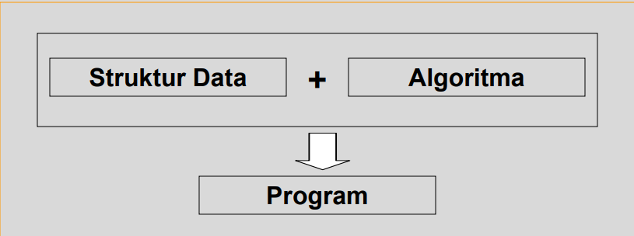

1. Kelas tipe data :
   1. Atomik

Suatu data yg dipandang sbg satu kesatuan tunggal dan tdk dpt dipecah-pecah lagi (non decomposible entity).Contoh : Integer, Char, dll.

* 1. Berstruktur

Suatu data yg dipandang sbg satu kesatuan tunggal dan dpt dipecah-pecah lagi (decomposible entity).Contoh : Array, Structure, dll.